

**UNIVERSIDAD TECNOLÓGICA NACIONAL**

**FACULTAD REGIONAL CÓRDOBA**

**INGENIERÍA EN SISTEMAS DE INFORMACIÓN**

**Metodologías Ágiles - 5K1 - 2020**

**Equipo Lambda**

**Sprint dos**

**Integrantes**

* **Carranza Exequiel 60848**
* **Cruz, Karen Yanina 61539**
* **Ricagno, Carolina 70374**
* **Velasco, Melisa Paola 58496**
* **Tagliaferri, Stefano 62890**

**Objetivo del sprint**

**En el segundo sprint se tiene como objetivo refinar los aspectos de navegabilidad encontrados en el desarrollo de las user del primer sprint, y además lograr un despliegue de la aplicación en un servidor web.**

**Product Backlog**

**Se encuentra remarcado con amarillo las user stories a trabajar durante este sprint**

|  |  |  |
| --- | --- | --- |
| **Sprint** | **Nro User** | **Título** |
| **1**  **-** | **1** | **Ver pasantías activas** |
| **2** | **Buscar pasantías** |
| **3** | **Filtrar pasantías** |
| **4** | **Mostrar datos pasantías** |
| **18** | **Registrar pedido de pasantías del alumno para entrevista** |
| **-** | **5** | **Registrar empresa** |
| **-** | **6** | **Registrar pedido pasantías** |
| **-** | **7** | **ver solicitudes de pasantías** |
| **-** | **8** | **aceptar solicitud de pasantias** |
| **-** | **9** | **Cancelar solicitudes de pasantías de empresas** |
| **-** | **10** | **ver empresa** |
| **-** | **11** | **Ver pedido pasantía** |
| **-** | **12** | **Aceptar pedido pasante** |
| **-** | **13** | **Registrar alumno** |
| **-** | **14** | **Inscribir a pedido de pasantías** |
| **-** | **15** | **Ver alumno** |
| **-** | **16** | **Ver alumnos inscriptos a entrevista** |
| **-** | **17** | **Ver alumnos seleccionados para pasantia** |
| **-** | **19** | **Registrar aceptación de alumno para pasantías** |
| **-** | **20** | **Registrar plan de pasantías** |
| **-** | **21** | **Generar convenio particular** |
| **-** | **22** | **Aceptar pasante** |
| **-** | **23** | **Filtrar pasante** |

**Planificación**

**Capacidad**

En el siguiente gráfico se muestran las horas que cada uno se compromete a trabajar por día en el transcurso del sprint. El sprint dura dos semanas, de lunes a viernes.

La capacidad total del equipo en el sprint dos, es de 100 horas, pero debido a exámenes algunos miembros del equipo se asignan días libres dando una totalidad de capacidad de 84 hs.

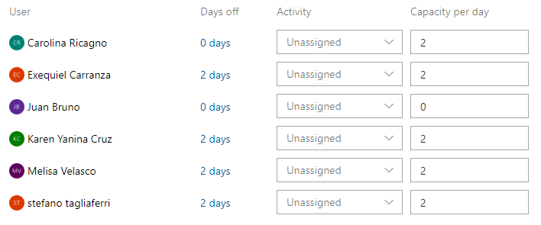

**Estimación del Sprint**

**El objetivo en este sprint será lograr una refactorización de las user stories realizadas en el sprint anterior, buscando una mayor capacidad de manejabilidad para el usuario, además de trabajar con el despliegue del producto en un servidor. y como deseo se busca empezar con la user story 18 en caso de lograr los objetivos anteriores con tiempo de sobra. Utilizando la técnica del Pocket Planning realizamos la estimación de cada user y los resultados fueron:**

|  |  |  |
| --- | --- | --- |
| Orden | Título | Estimación (hs) |
| 1 | Ver pasantías activas | 9 |
| 2 | Buscar pasantías | 3 |
| 3 | Filtrar pasantías | 9 |
| 4 | Mostrar datos pasantía | 3 |
| 18 | Registrar pedido de pasantías del alumno para entrevista | 16 |
| - | Desplegar la aplicación en algun host | 36 |
| - | Soporte Sprint 2 | 3 |
| - | Planning | 5 |

**A continuación, especificamos el registro de los resultados a partir de lo realizado en el sprint 2.**

**Retrospectiva del Sprint 2**

|  |  |
| --- | --- |
| Lo bueno | * La funcionalidad está correcta con lo planificado * Se respeta la lógica del negocio * Se cumplio con parte del objetivo planteado * Se pudo empezar a trabajar la user story 18 * Se arreglaron las cuestiones de navegabilidad encontradas en el sprint anterior |
| Lo malo | * No se pudo completar totalmente el despliegue |
| ¿Qué hicimos bien? | * Pudimos establecer estimados de tiempo que se acercaron a la realidad * Hubo buena organización del equipo en cuanto en roles * Realizamos un buen manejo de los repositorios. * Se realizó abundante capacitación en cuanto a las tareas de despliegue * Se realizaron múltiples reuniones del equipo para solucionar problemas * Se mejoró el uso de la herramienta de gestión |
| ¿Qué hicimos mal? | * No se realizó documentación de código |
| ¿Qué podemos mejorar? | * Manejar un criterio de versión de release. * Realizar más consultas al profesor en caso de dudas. |

**Métricas del Sprint 2**

|  |  |
| --- | --- |
| Nombre | **Velocidad** |
| Base de medición | Story point. Debe ser mayor a 0. |
| Fórmula del cálculo | Σ cantidad de story points realizadas por cada miembro del equipo de proyecto por sprint. |

|  |  |
| --- | --- |
| Nombre | **Capacidad** |
| Base de medición | Horas/hombre. Debe ser mayor a 0. |
| Fórmula del cálculo | Σ cantidad de hs/hombre utilizadas por cada miembro del equipo de proyecto |

|  |  |
| --- | --- |
| Nombre | **Burn Down Chart (trabajo pendiente)** |
| Razón para usarla | Conocer los días que faltan para completar los requisitos del proyecto. |
| Nivel de audiencia | ¿Quién la toma? Herramienta Azure DevOps  ¿Quién la usa? Líder de equipo, Equipo de proyecto |
| Fórmula del cálculo |  |
| Representación | Proyección por Sprint. |

Burndown Chart

Como se puede ver quedo trabajo sin realizar debido a que no se pudo completar el despliegue.